Описание web-атак с помощью полуавтоматов

А.П. Сотников, Н.В. Шабалдина

Томский государственный университет, г.Томск, Россия
В настоящее время быстро растёт сложность и размер веб-сервисов. Они проникают во все сферы деятельности человека. С ростом влияния веб-сервисов на жизнь человека остро встают вопросы обеспечения безопасности личных данных, вопросы обеспечения корректной и бесперебойной работы. Параллельно появляются новые уязвимости и большое количество всевозможных атак на веб-сервисы. Для успешного противодействия подобного рода атакам и для своевременного обнаружения возможных уязвимостей необходимо создавать эффективные инструменты и способы противодействия различного рода атакам.
Одними из наиболее распространенных атак на веб-сервисы являются так называемые SQL-инъекции и XSS-атаки.
SQL-инъекции – это способ взлома сайтов или программного обеспечения, работающего с базами данных. Такие атаки основаны на внедрении в запрос произвольного SQL-кода. Внедрение таких инъекций может дать атакующему возможность выполнить произвольный запрос к базе данных (например, прочитать содержание таблиц паролей или удалить базу клиентов).
XSS-атака (Cross-Site Scripting – межсайтовый скриптинг) – тип атаки на веб-сервис, который заключается во внедрении вредоносного кода в выдаваемую страницу и взаимодействии этого кода с веб-сервером злоумышленника. Этот код будет выполнен на компьютере пользователя при открытии им этой страницы.
Одним из возможных и предлагаемых нами вариантов проверки вводимых данных является использование полуавтоматов и операций над ними.
Потенциальным источником данных атак являются поля данных, заполняемые пользователями (например, логин и пароль). Введённые пользователем данные вставляются в фиксированную часть программы.
Для успешного противодействия атакам, необходимо проверять введённые пользователем данные на атаки и проводить очистку (санацию) при их обнаружении.
Таким образом, нам нужно с помощью полуавтоматов описать фиксированную часть программы и всю программу целиком (с введёнными пользователем данными).

Основная часть
Описание веб-сервисов и внедренных атак с помощью полуавтоматов производится посимвольно.
Рассмотрим пример:
Сначала про саму атаку (по регулярным выражениям)
Программа производит в фиксированной части программы запрос в базу данных на основании введённых пользователем данных. Для краткости возьмем фиксированную часть – SEL (сокращение от SELECT …), а в качестве атаки – OR ‘1=1’, что всегда даёт истину. Соответствующий полуавтомат будет выглядеть следующим образом:
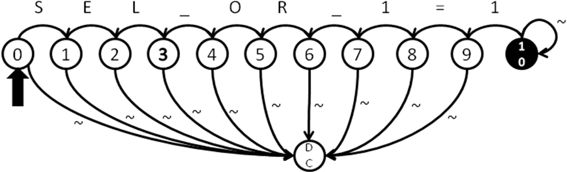
Рисунок 1 – Полуавтомат веб-сервиса с SQL-инъекцией
В дк нет петли

Символ (~) используется для удобства записи и означает любой символ, кроме объявленных явно. Т.е. для данного примера алфавит A = {S, E, L, _, O, R, 1, =}, тогда для 0 состояния (~) означает любой символ действия, кроме (S) – {E, L, _, O, R, 1, =}. Состояние DC (don’t care) означает, что атаки быть не может, т.к. пришёл символ, отличающийся от атаки.
В язык, соответствующий этому полуавтомату входят все последовательности, которые начинаются в инициальном состоянии и заканчиваются в финальном. Т.о. не меняя структуры полуавтомата мы можем изменить его язык, изменив множество финальных состояний. Например:
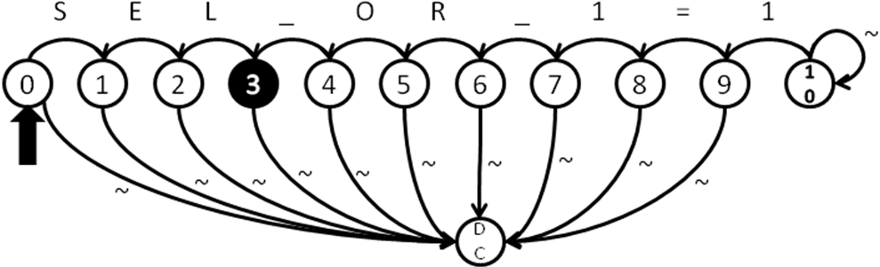
Рисунок 2 – Полуавтомат фиксированной части программы
В дк нет петли

Язык данного полуавтомата содержит только фиксированную часть программы, без введённых пользователем данных, содержащих SQL-инъекцию.
На примере XSS-атаки можно увидеть вариант, когда фиксированная часть программы находится после поля ввода пользовательских данных:
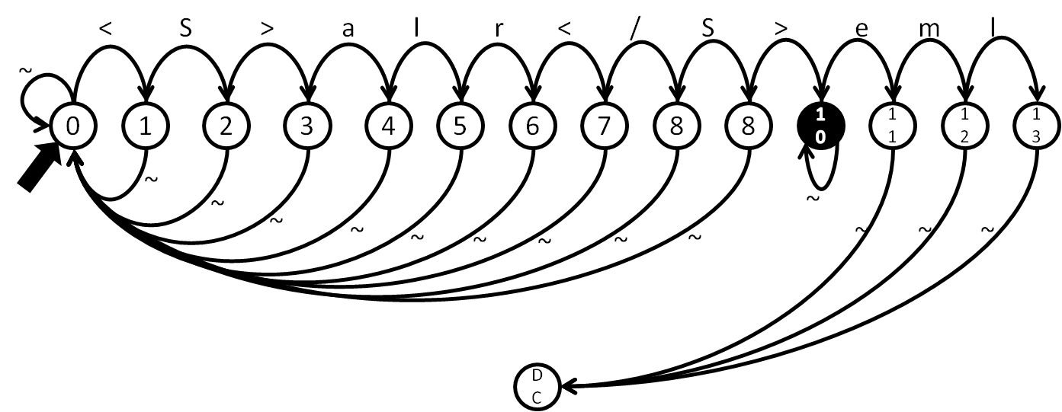
Рисунок 3 – Полуавтомат веб-сервиса с XSS-атакой

В данном примере <s> alr </s> является сокращением от <script> alert(“”) </script>. Данная XSS-атака выводит на экран диалоговое окно поверх веб-приложения с текстом, указанным в кавычках. Eml – сокращение от фиксированной части программы – email.
В отличии от SQL-инъекции, где фиксированная часть программы находится до введённых пользовательских данных и запрос в базу данных не может содержать никаких «лишних» символов, в XSS-атаке могут быть любые символы до и после самой атаки (кроме символов < и >). Из этого вытекает особенность – если приходит символ не относящийся к атаке, полуавтомат переходит не в состояние don’t care, а в начальное состояние, т.к. угроза атаки сохраняется.
СПИСОК ЛИТЕРАТУРЫ
- Karpov A.I. Results of research in the area of nanotechnologies and nanomaterials. Part 1. Nanotechnologies in Construction: A Scientific Internet-Journal, Moscow, CNT «NanoStroitelstvo». 2014, Vol. 6, no. 1, pp. 101–112.
- Chen Y, Zhang XY, Vittoria C, Harris V.G. Giant magnetodielectric effect and magnetic field tunable dielectric resonance in spinel MnZn ferrite. Appl. Phys. Lett. 94: 102906.
- Mazov I.N., et al. Electrophysical and Electromagnetic Properties of Pure MWNTs and MWNT / PMMA Composite Materials Depending on Their Structure // Fuller., Nanotub. and Carb. Nanost. – 2010. – V. 18. – P. 505–515.

_______________

Сотников Александр, студент; sotnikhtc@gmail.com,

, к.ф.м.н., доцент; grigorij-kge@sibmail.com.

